Comprobar que son compatibles los Jack de 4 conexiones con las hembras de 2 y viceversa

Ver si hay que puentear tierra con mic.

Medir los espacios en la caja

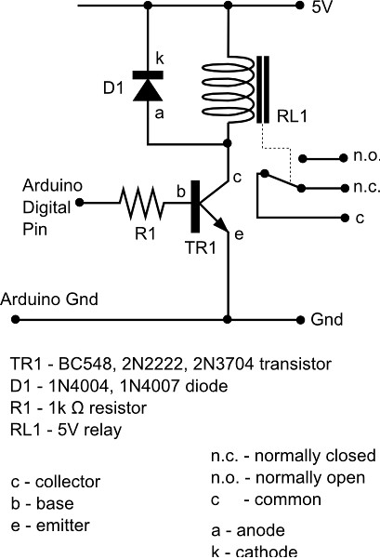

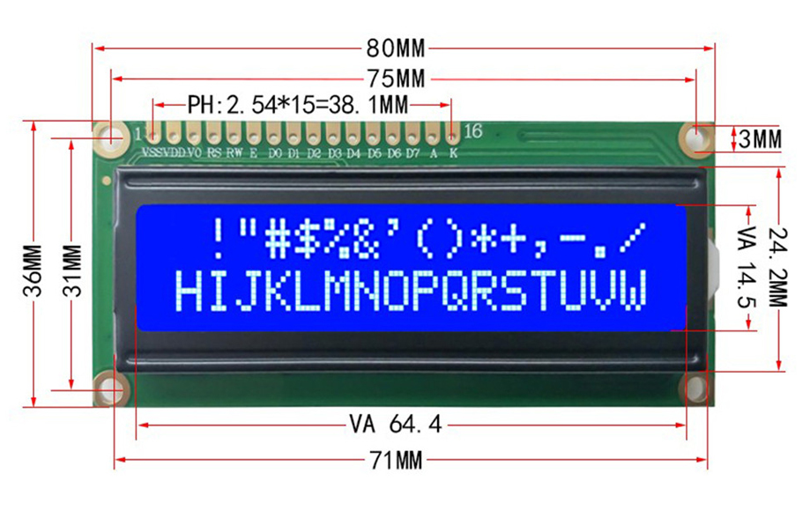

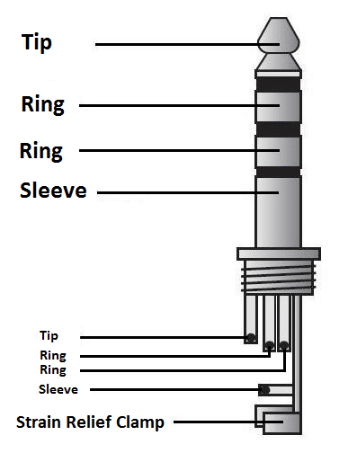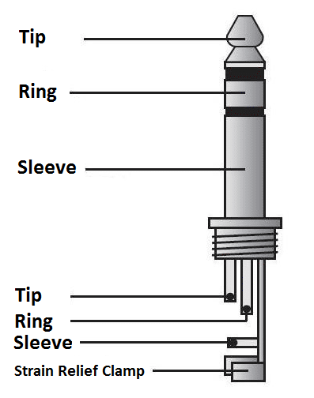

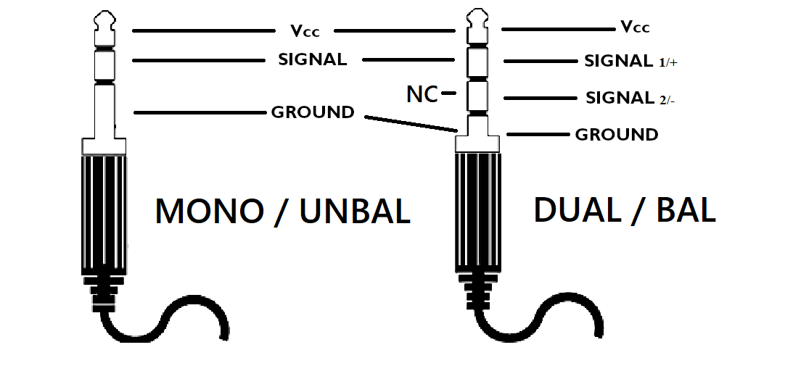

Conexión A MCU